Мастер-класс «Поделка из бумаги «Ёжик»
Мастер-класс по изготовлению поделки из бумаги и картона «Ёжик», соответствует наступающей осенней тематике.
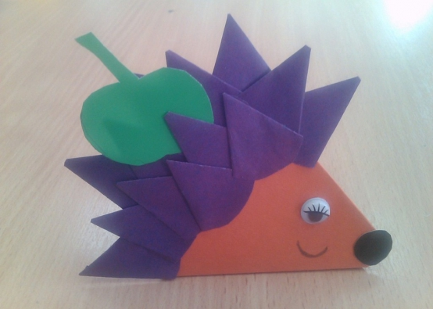
Мои ребята любят работать с этими знакомыми и лёгкими в обработке материалами. Бумага – это один из самых доступных и многофункциональных материалов для детского творчества, всё лишь зависит от уровня фантазии и мастерства. Картон прочнее бумаги, лучше держит форму, поэтому мы выбрали этот материал для основы поделки.
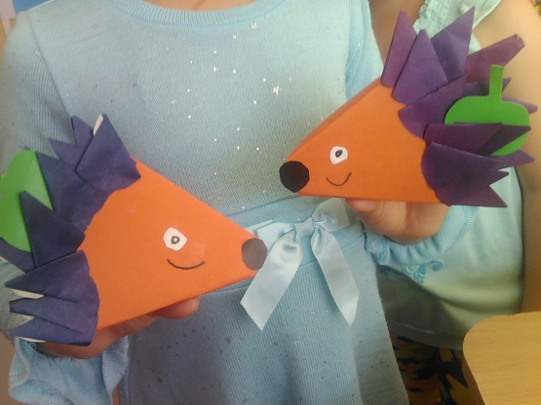
Для изготовления «Ёжика» понадобится:
- один круг из коричневого картона диаметром 10см для туловища;
- один круг из черного картона диаметром 1см для носика;
- 13 кругов из цветной бумаги диаметром 3, 5см для иголок (фиолетового или тёмно-синего цвета) ;
- один квадрат из картона зелёного цвета 5х5см для яблочка;
- один глазик.
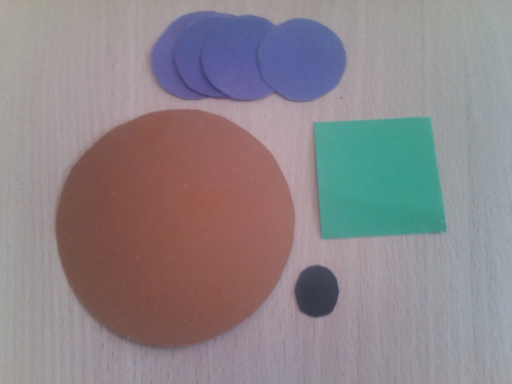
Выполнение поделки:
1. Сложите круг из картона коричневого цвета так, как показано на фото, обязательно оставляя тупой конец для носика.
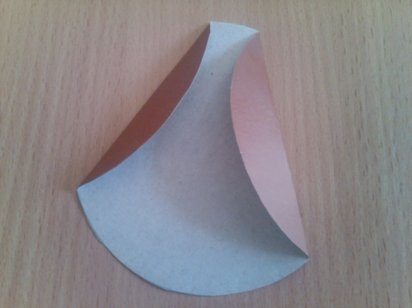
2. Заготовку можно поставить на стол, а опорой послужит большая из сложенных частей.
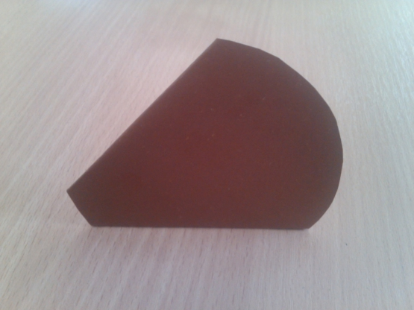
3. Приклейте носик.
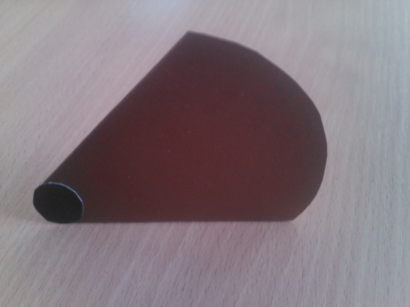
4. Сложите все 13 кругов диаметром 3, 5см так, как показано на фото.
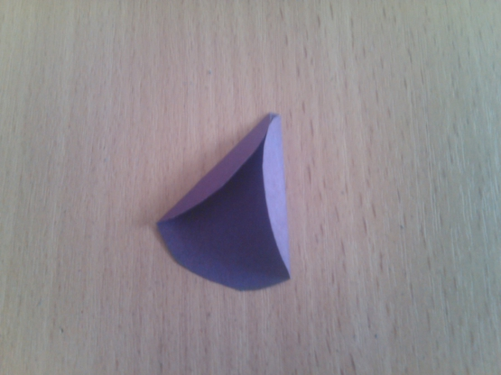
5. Сложенные половинки лучше склеить.
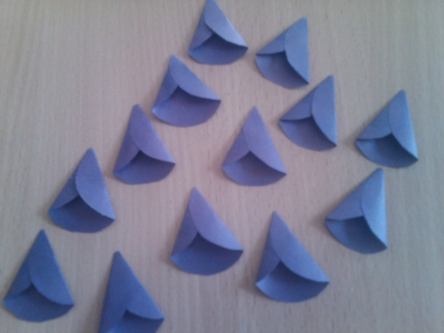
6. Приклеиваем иголки на туловище сначала первый ряд, потом между иголками первого второй ряд, также третий (см. фото) .
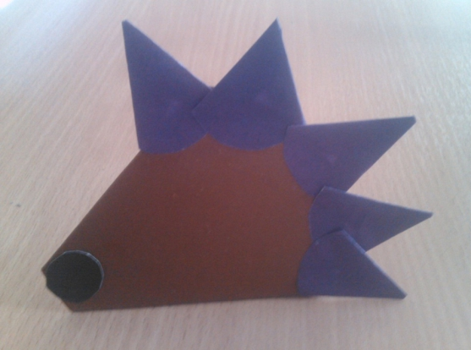
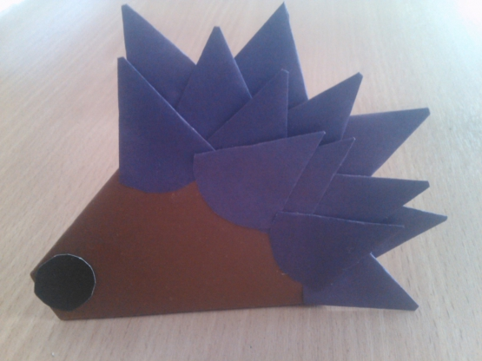
7. С обратной стороны на квадрате зелёного цвета рисуем яблочко и вырезаем его.
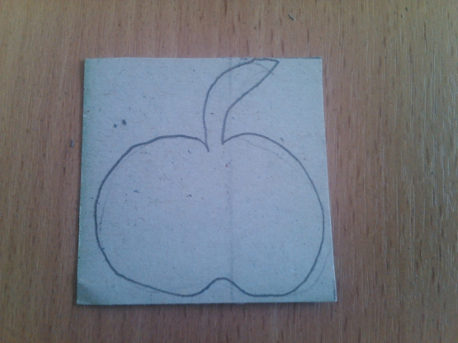
8. Затем яблоко располагаем между иголками.
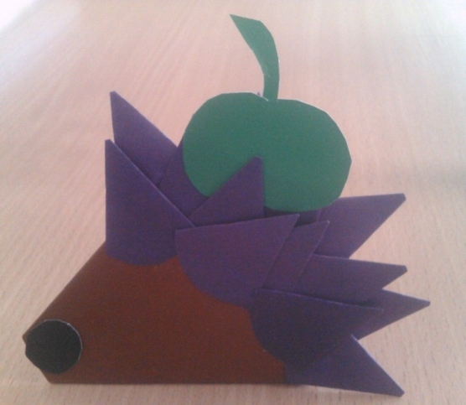
9. Осталось приклеить глазик, нарисовать ротик и поделка готова.
